TOREK: 12. 1. 2021

SLJ: ŠKRAT KUZMA DOBI NAGRADO B/ 86, 87 (2 URI)
Kdaj rečemo za koga, da je »nataknjen«? So taki samo odrasli ali tudi otroci? Najprej poslušaj pravljico o škratu Kuzmi.

https://www.youtube.com/watch?reload=9&fbclid=IwAR3cmYPqbE3FUKrvgtBbaR6A18oXydWNaWp22G6Q7TdzgSo7uKifBxZxw4M&v=OG4KZ2kCwy4&feature=youtu.be

Poslušal/a si celo zgodbico o škratu Kuzmi. V Berilu (86 in 87) pa glasno preberi še odlomek. Lahko tudi večkrat.
Zakaj je škrat Kuzma »nataknjen«? Kako pa sploh veš, da je »nataknjen«?

V zvezek za SLJ napiši naslov pravljice in nariši škrata Kuzmo. Preden se lotiš naloge, iz besedila izpiši podatke, ki jih boš upošteval/a. To so podatki o Kuzmovih laseh, čistosti, barvi kože in videzu roke. Pri risanju upoštevaj tudi to, kakšne volje je bil (to se namreč gotovo vidi na njegovem obrazu).

ŠPO: TELOVADBA Z BALONI
Danes vas čakajo igre z balonom. Oglej si naslednji posnetek.
https://www.youtube.com/watch?v=vY0xas8cSjM

Sledi pa še videoposnetek dodatnih iger z balonom.
https://www.youtube.com/watch?v=c756EuKaYzw&t=1s&ab_channel=%C5%A0portnodru%C5%A1tvoOLIMP
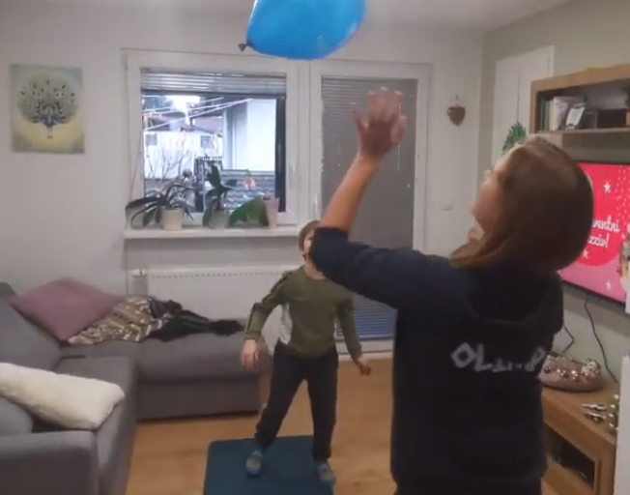

MAT: Deljenje z 10 ( DZ/24)
Zdaj pa že vem, da znaš poštevanko števila 10. Hitro jo ponovi, tokrat brez zvezka.
Kako delimo s številom 10 si najprej poglej na spodnji povezavi:

https://www.youtube.com/watch?v=ZzJlV5jJi-I

Da si boš lažje zapomnil pa prepiši še v zvezek:

DELIMO S ŠTEVILOM 10

10 : 10 = 1, ker je 1 ⋅ 10 = 10
20 : 10 = 2, ker je 2 ⋅ 10= 20
30 : 10 = 3, ker je 3 ⋅ 10 = 30
40 : 10 = 4, ker je 4 ⋅ 10 = 40
50 : 10 = 5, ker je 5 ⋅ 10 = 50
60 : 10 = 6, ker je 6 ⋅ 10 = 60
70 : 10 = 7, ker je 7 ⋅ 10 = 70
80 : 10 = 8, ker je 8 ⋅ 10 = 80
90 : 10 = 9, ker je 9 ⋅ 10 = 90
100 : 10 = 10 ker je 10 ⋅ 10 = 100

Sedaj pa te čakajo še naloge v delovnem zvezku na strani 24. Natančno jih preberi in reši po navodilih. Prepričana sem, da ti bo uspelo brez večjih težav.

Naloga: ponovi poštevanke števil: 2, 4 in 10.

SPO: Življenje v jami ( DZ / 43)

Ali veš, da je Postojnska jama ena izmed največjih kraški jam v Sloveniji?
Vsako leto jo obišče ogromno turistov iz celega sveta.
Si že bil/a v kakšni jami? Klikni na povezavo in spoznaj podzemni svet:
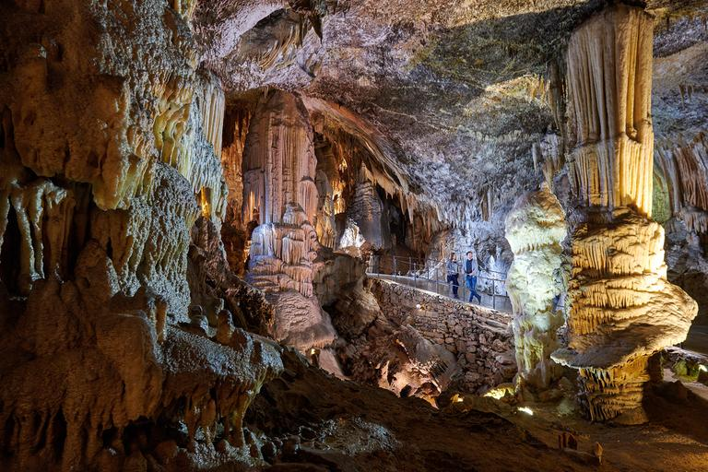
https://www.youtube.com/watch?v=AxTrvs28uFA

Sedaj pa prisluhni še razlagi na posnetku:
https://www.youtube.com/watch?v=zva68WvHR9s&t=1s&fbclid=IwAR3AtEy3ZwVeWQSqOe0fFHi5GcJyAGgsZWXnklmK8BK0Y7-8YQzD5e9AG3c

V delovnem zvezku preberi in reši str. 43.

Zapis v zvezek:
JAME
-podzemni svet,
- kapniki,
- stalna tema
-stalna temperatura (10 °C )
- jamske živali (človeška ribica – močeril, hrošči, pajkci, netopirji )

Napiši imena vsaj treh slovenskih jam, ki si jih poiskal (splet, knjige, zemljevid, vprašaj starše …). Če želiš, poišči in prilepi fotografijo jame ali pa jo nariši.

